План

на 2011-2012 учебный год


уделять особое внимание психолого–педагогической поддержке одарённых (мотивированных) детей, ранней диагностики интеллектуальной одарённости;

усиление научно – методического сопровождения по данному направлению;

исходить из принципа: каждый ребёнок от природы одарён по- своему.

- предусматривать степень и метод самораскрытия одарённых обучающихся, умственное, эмоциональное, социальное развитие и индивидуальное различие обучающихся;

- удовлетворение потребности в новой информации (широкая информационно – коммуникативная адаптация);

- помощь одарённым детям в самораскрытии (их творческая направленность, самопрезентация в отношениях).
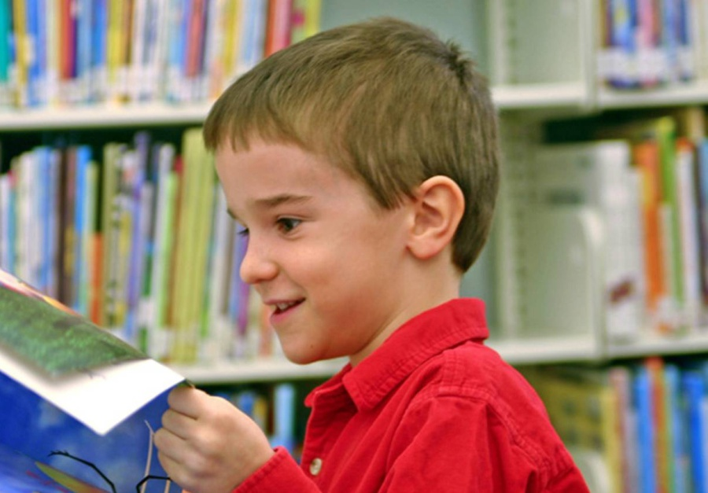

«Одаренные дети»
Пояснительная записка.
- Выявление одаренных детей.
В моей работе выявление одаренных детей начинается при поступлении в 1 класс и в дальнейшем в начальной школе на основе наблюдения, изучения психологических особенностей, речи, памяти, логического мышления. Работа с одаренными в разных областях и способными учащимися, их поиск, выявление и развитие является одним из важнейших аспектов деятельности школы. Такие дети имеют более высокие по сравнению с большинством интеллектуальные способности, восприимчивость к учению, творческие возможности и проявления; доминирующую активную познавательную потребность; испытывают радость от добывания знаний.
Условно я выделяю три категории одаренных детей:
- Дети с необыкновенно высоким общим уровнем умственного развития при прочих равных условиях (такие дети чаще всего встречаются в дошкольном и младшем школьном возрасте).
- Дети с признаками специальной умственной одаренности – в определенной области науки, искусства, спорта и др. видах деятельности (подростковый образ).
- Учащиеся, не достигающие по каким-либо причинам успехов в учении, но обладающие яркой познавательной активностью, оригинальностью психического склада, незаурядными умственными резервами (чаще встречаются в старшем школьном возрасте).
2. Принципы работы педагога с одаренными детьми:
- принцип максимального разнообразия предоставленных возможностей для развития личности;
- принцип возрастания роли внеурочной деятельности;
- принцип индивидуализации и дифференциации обучения;
- принцип создания условий для совместной работы учащихся при минимальном участии учителя;
3. Цели работы с одаренными детьми
- Выявление одаренных детей.
- Создание условий для оптимального развития одаренных детей, чья одаренность на данный момент может быть еще не проявившейся, а также просто способных детей, в отношении которых есть серьезная надежда на качественный скачек в развитии из способностей
- Развитие и выработка социально ценных компетенций у учащихся.
- Стратегия работы с одаренными детьми
Аналитический этап – при выявлении одаренных детей учитываются их успехи в какой-либо деятельности.
Творческий потенциал ребенка может получить развитие в разных образовательных областях, но наиболее естественно, сообразно самой природе деятельности – в области художественного развития. В связи с этим целесообразно использовать часы вариативной части в обучении младших школьников на организацию творческих мастерских.
Творческие мастерские:
- «В мире прекрасного» (изобразительная деятельность);
- мастерская здорового образа жизни (программы «Разговор о правильном питании», « Час здоровья»и др.).
- Условия успешной работы с одаренными учащимися
Осознание важности этой работы каждым членом коллектива и усиление в связи с этим внимания к проблеме формирования положительной мотивации к учению.
Создание и постоянное совершенствование методической системы работы с одаренными детьми.
Признание коллективом педагогов и руководством школы того, что реализация системы работы с одаренными детьми является одним из приоритетных направлений работы УО.
- Формы работы с одаренными учащимися
- групповые занятия в классе с сильными учащимися;
- кружки по интересам ( внеурочная деятельность)
- конкурсы
- участие в олимпиадах;
- работа по индивидуальным планам;
Поощрение одаренных детей
- Конкурс «Ученик года»;
- Награждение учащихся на итоговой линейке.
Программа работы с одарёнными и талантливыми детьми
№ | Мероприятие | Сроки | Исполнители
1 | Внедрение проблемно - исследовательских, проектных методов обучения, развивая непрерывно у учащихся творческое и исследовательское мышление | 2011-2015 | ШМО начальных классов
2 | Развитие творческих способностей учащихся начальной школы. Выявление одаренных детей. | Ежегодно | ШМО начальной школы,
3 | Участие школьников во Всероссийских конкурсах-играх «Русский медвежонок», «Кенгуру», «Золотое руно». | ежегодно | Учебная часть, учителя
5 | Участие школьников в предметных олимпиадах, конкурсах. | ежегодно | Методсовет, учебная часть
6 | Организация психолого-педагогического просвещения родителей талантливых и одарённых школьников
7 | Подготовка психолого-педагогических характеристик на каждого одарённого школьника, для разработки индивидуальной программы обучения.  - Разработка программ и планов индивидуальной работы с детьми  - Проведения занятий с детьми  - Отработка форм, методов, приёмов работы  - Создание мониторинга результативности работы с одарёнными детьми

Математика .
(План работы с одаренными детьми)

Цели работы. | Содержание.
1. Развитие логического и творческого мышления. | Решение головоломок, математических кроссвордов, занимательных упражнений. Обучение разгадыванию и составлению ребусов при помощи презентации «Ребусы от А доЯ»
2. Развитие вычислительных навыков. | Решение «математических цепочек», раскрашивание рисунков в заданные цвета, в зависимости от полученного результата вычислений. Использование вариативной части учебника и рабочей тетради.
3. Развитие пространственного мышления. | Распознавание геометрических фигур; составление фигур из «Монгольского квадрата», выполнение графических диктантов по клеточкам с помощью презентации. Обучение самостоятельному составлению графического диктанта для друзей с целью развития коммуникативных УУД.
4. Развитие воображения. | Выполнение рисунков и аппликаций по теме: «На что похожа цифра?», «На что похожа геометрическая фигура?» с целью развития познавательных УУД.
5. Проверить полученные знания и уровень развития. | Проведение входной, промежуточной и итоговой диагностики. Участие в интеллектуальном марафоне среди учащихся первых классов.

Обучение грамоте

Цели работы. | Содержание.
1) Развитие связной речи, обогащение и активизация словарного запаса детей. | Составление сюжетных и описательных рассказов (по картинкам).  Упражняться в восстановлении деформированного текста. Обучение работе в парах с целью развития коммуникативных УУД.
2) Формирование азов культуры речевого общения как неотъемлемой части общей культуры человека. | Совершенствование диалогической и формирование монологической речи учащихся посредством специально подобранных текстов с целью развития личностных и регулятивных УУД.  Развитие коммуникативных навыков путем организации общения и выполнения заданий в парах и группах.
3) Развитие языковой эрудиции, интереса к языку и речевому творчеству. | Решение ребусов, кроссвордов.  Обучение самостоятельной работе с источниками информации: справочниками, энциклопедиями, словарями с целью развития регулятивных, познавательных и личностных УУД.
4) Воспитание любви к чтению, развитие познавательного интереса к детской книге, расширение кругозора. | Обучение умению понимать поступки и мотивы поведения героев, выражать свое отношение к ним; Проведение викторин по сказкам и рассказам детских писателей; выполнение иллюстраций к фрагментам произведений и организация выставки работ детей с целью развития личностных и коммуникативных УУД.
5) Выработка навыка осознанного, правильного и выразительного чтения. | Развитие фонематического слуха через использование разнообразных заданий по звуковому анализу и моделированию речи. С помощью презентации «Звуко-буквенный анализ слов» развивать регулятивные УУД. Совершенствовать орфоэпическую и интонационную сторону речи через драматизацию произведений.
6). Проверить полученные знания и уровень развития. | Проведение входной, промежуточной и итоговой диагностики. Участие в интеллектуальном марафоне среди учащихся первых классов.

Окружающий мир.

Цели работы. | Содержание.
1) Развивать логичность и самостоятельность мышления, формировать экологическую культуру. | Сохранение редких растений, животных. Красная книга.  Охрана суши, воды и воздуха от загрязнения вредными веществами.Использование презентации для развития познавательного интереса.
4) Формировать общеучебные умения: воспринимать проблему, выдвигать гипотезу, делать обобщения и выводы; ориентироваться в пространстве и времени; | Ориентирование на местности относительно собственного тела, по солнцу и местным признакам. Смена времен года. (Наблюдение за объектами природы, выполнение зарисовок, построение проекта с помощью дополнительных источников информации: энциклопедий, журналов, помощи взрослых) с целью развития регулятивных и познавательных УУД.
5)Воздействовать на развитие эмоционально-волевых, нравственных качеств личности; воспитывать чувство патриотизма и любви к Родине, способствовать эстетическому воспитанию. | Красота и разнообразие природы России.  Правила гигиены. Что надо знать, чтобы сохранить органы чувств здоровыми. Гигиена тела и жилища. Правила организации учебного труда дома и в школе. Использование презентации с целью развития личностных УУД.
6). Проверить полученные знания и уровень развития. | Проведение входной, промежуточной и итоговой диагностики. Участие в интеллектуальном марафоне среди учащихся первых классов.

Литература:
- Л.Ф.Тихомирова, А.В.Басов «Развитие логического мышления детей?» - Ярославль «Академия развития», 1997 г.
- А.Э. Симиновский «Развитие творческого мышления детей». - Ярославль «Академия развития», 1997 г.
7) Дубинина В.В. «Логика». Казань, 1992 г.
8) Л.В.Черемошкина «Развитие внимания детей» - Ярославль «Академия развития», 1997 г.
9) А. О. Волина «Занимательное азбуковедение», Москва, «АСТ-Пресс», 1998 г.
10) Т.В.Башаева «Развитие восприятия у детей (форма, цвет, звук) – Ярославль «Академия развития», 1997 г.
11) Сборник программ для начальной школы. Система «Планета Знаний», издательство «АСТ-Пресс», 2008 г.

